A3
1 Этап:
В экспериментах использовались потоки строк размера N = 10000. Для получения выборочных статистик каждый эксперимент повторялся RUNS = 50 на независимых псевдослучайных потоках. Для моделирования момента времени t поток разбивался на STEPS = 20 равных частей, и измерения проводились каждые N/STEPS = 500 обработанных элементов (то есть с шагом 5% от длины потока). На каждом шаге фиксировались истинное число уникальных элементов и оценка HyperLogLog.
Генерация хэша основана на алгоритме FNV, который дает почти равномерное распеределение(можно почитать здесь - https://ru.wikipedia.org/wiki/FNV )
2 Этап
Реализацию можно посмотреть тут - https://github.com/kapsul386/set5, оценку привожу ниже, когда сравниваю разные реализации
Сравнение оптимизированной версии hyperLogLog и обычной:
По точности оба алгоримта выдают примерно одинаковые значение, но есть улучшение по памяти ( значение субпотоков из int стало uint_8, что дало улучшение по памяти в 4 раза без потери точности) и по времени ( в быстром алгоритме имеется пред подсчитанный массив из всех значений для подсчета среднего гармонического, теперь не нужно будет обращаться к операции pow). Итоговый улучшенный hyperLogLog лежит в файле HyperMegaLogLogProMax.cpp с подобранным B и упакованный в структурку.
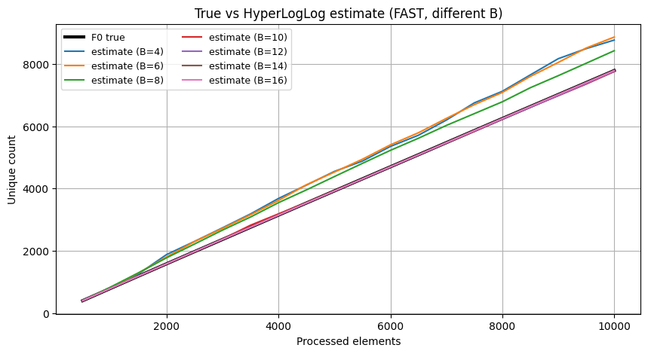
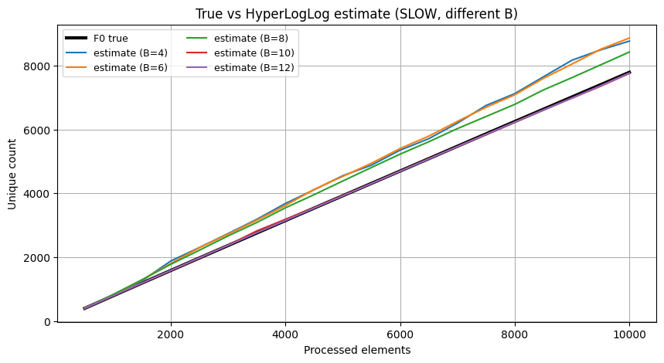
На основании этих графиков было принято решение брать B = 14, так как количество не пустых субпотоков будет примерно 45%, что даст наиболее точную оценку и меньшую вероятность колизии,что должно давать разброс q$=\frac{1.04}{sqrt(2^{B})}$ = 0.75%, что подтверждает график ниже